# 选课系统设计实验报告

复旦大学计算机科学与技术专业

雷建坤 10300240065

郭俊石 10300240031

## **一、系统概述**

模拟选课系统的主要功能是为某院系学生提供每学期的选课服务。

系统中含有课程库,含有课程信息包括:课程名称、代号(在课程库中唯一),另外也包含了本系教师清单。教务人员在每个学期开始时从课程库中选择课程,新建一个学期的课程列表。选择课程后再设定此课程的上课地点、选课人数上限、上课时间,任课教师。上课时间是每周1-5,上午有4个课时,下午有3个课时,每门课可占用多个连续的课时。

由教务人员启动学期的选课后,学生才能开始使用此选课系统。在开始选课后,学生可以浏览所有课程,或根据课程名称、代号搜索课程进行选课,但所选课程不得和已选课程的课时有重叠的部分(不区分必修和选修,每门课都是选修)。

当一门课的选课人数达到上限时,学生不能再选此门课程。但可能选择“开始关注”\“取消关注”此课程,对每位关注此课程的学生,当有空余名额时(由于退课或教务人员增加了选课人数),系统会发送通知,学生可在上线后阅读通知。已选上这门课程的学生不得再关注此课程,选上课程后自动解除关注。学生可以在系统开放时随时查看自己的课表,也能查看过去以前的选课课表。

教务人员最后可以关闭此学期的选课活动。

# 二、领域模型

### 2.1 领域模型图

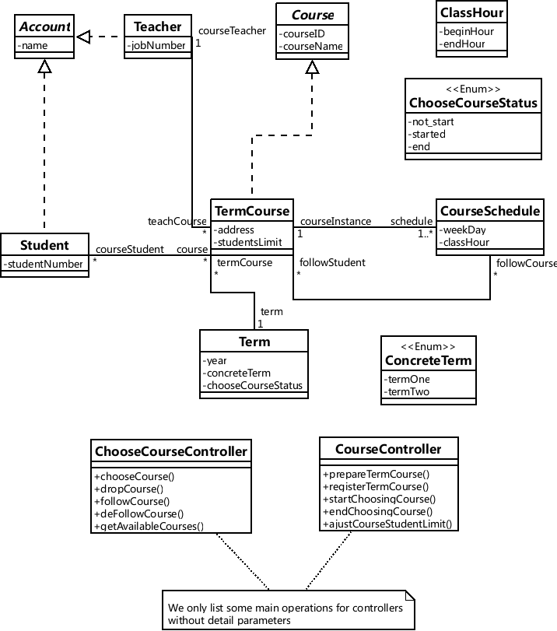

### 2.2 领域模型说明